МИНИСТЕРСТВО ОБРАЗОВАНИЯ И НАУКИ РОССИЙСКОЙ ФЕДЕРАЦИИ

ФЕДЕРАЛЬНОЕ ГОСУДАРСТВЕННОЕ АВТОНОМНОЕ ОБРАЗОВАТЕЛЬНОЕ УЧРЕЖДЕНИЕ ВЫСШЕГО ОБРАЗОВАНИЯ

«СЕВАСТОПОЛЬСКИЙ ГОСУДАРСТВЕННЫЙ УНИВЕРСИТЕТ»

ИНСТИТУТ ИНФОРМАЦИОННЫХ ТЕХНОЛОГИЙ И УПРАВЛЕНИЯ В ТЕХНИЧЕСКИХ СИСТЕМАХ

Кафедра «Информационных системы»

**ЛАБОРАТОРНАЯ РАБОТА** **№ 8**

по дисциплине «Управление Данными»

на тему:

«ИЗУЧЕНИЕ ОСНОВ ЯЗЫКА МАНИПУЛИРОВАНИЯ ДАННЫМИ SQL НА БАЗЕ СЕРВЕРА FIREBIRD»

Вариант задания №2.

|  |
| --- |
| Выполнил:  ст. гр. ИС/б-22о  Воронин И.Ю.  Проверил:  Ст. преподаватель кафедры ИС  Лагуткина Т.В. |

г. Севастополь

2016

1.Цель работы

Изучить основы реляционной алгебры как базового средства манипулирования.

Научиться представлять запросы как на реляционной алгебре, так и на SQL.

2.Вариант задания

1. Ознакомиться с операциями реляционной алгебры.

2. Применить к разработанной БД (лабораторная работа №3) операции селекции и соединения в одном запросе.

3. Создать запрос, использующий операции проекции и деления (в одном запросе).

4. Создать запрос, использующий операции проекции, объединения и конъюнкции (в одном запросе).

5. Создать запрос, использующий операции соединения и деления (в одном запросе).

6. Создать запрос, использующий операции вычитания и дизъюнкции (в одном запросе).

7. Сформулировать и записать запрос на SQL, не реализующийся на РА.

3. Ход работы

Выполним операцию объединения селекций в SQL запросе:

SELECT N_student, N_kurs as Nomer_and_FIO

FROM Student_kurs

UNION

SELECT *

FROM Student;

Выводятся в одной таблице с двумя столбцами данные из таблицы Студент_курс, где первый столбец будет представлять нам номер курса, а второй столбец будет хранить его значение курса. Так как именно эта таблица в запросе будет первой, то названия столбцов исходного отображения будет взято из неё. Заголовок второго столбца будет иметь изменённое название «Nomer_and_FIO». Вторая таблица в первом столбце также будет выводить номер студента, а во втором его ФИО.

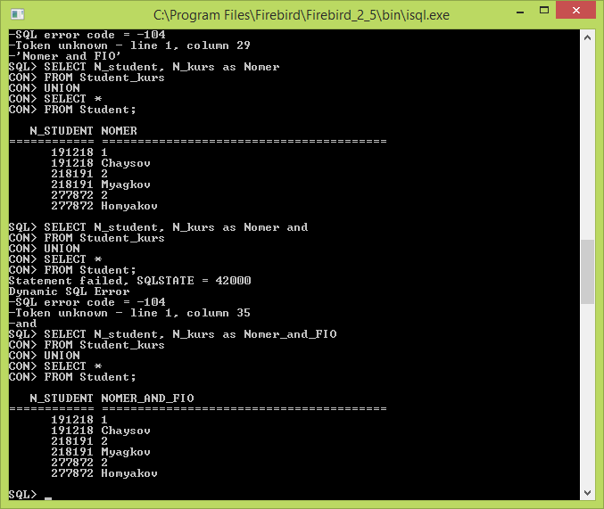

Рисунок 3.1 – Использование UNION

Создать запрос, использующий операции проекции и деления (в одном запросе).

Определим при помощи деления курс, на который ходят все студенты, разделив столбец номера курса связке со столбцом закреплённых за ним студентов на студентов таблицы Student.

SELECT DISTINCT sk1.N_kurs

FROM Student_kurs sk1

WHERE

(

(SELECT DISTINCT COUNT(sk2.N_student)

FROM Student_Kurs sk2

WHERE sk1.N_kurs = sk2.N_kurs)

=

(SELECT DISTINCT COUNT(st.N_student)

FROM Student st)

);

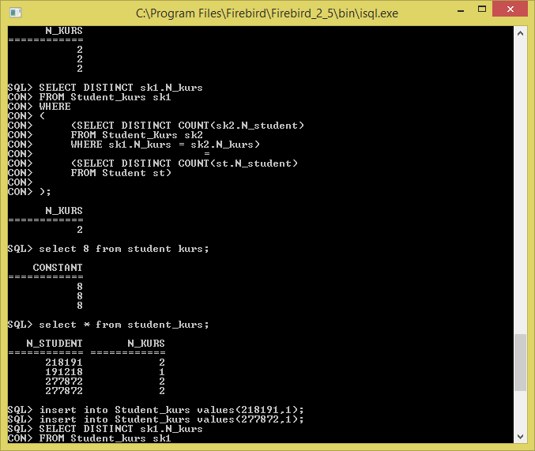

Рисунок 3.2 – Операция проекции и деления.

Создать запрос, использующий операции проекции, объединения и конъюнкции (в одном запросе).

Будут выведены все данные о номере студента и его курсе, а после данные о студенте, ФИО которого заканчивается на «ов».

SELECT N_student, N_kurs as Nomer_and_FIO

FROM Student_kurs

UNION

SELECT *

FROM Student

WHERE Student.N_Student>222222 AND Student.FIO_student LIKE ‘%ov’;

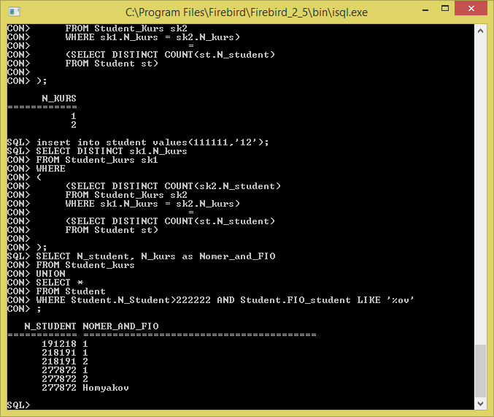

Рисунок 3.3 – Операции проекции, объединения и конъюнкции.

Создать запрос, использующий операции соединения и деления (в одном запросе).

В дополнение ранее использованного деления на экран будет выведена строка о названии курса из таблицы курс.

SELECT DISTINCT sk1.N_kurs

FROM Student_kurs sk1

WHERE

(

(SELECT DISTINCT COUNT(sk2.N_student)

FROM Student_Kurs sk2

WHERE sk1.N_kurs = sk2.N_kurs)

=

(SELECT DISTINCT COUNT(st.N_student)

FROM Student st)

)

UNION

SELECT DISTINCT Kurs.Nazvanie

FROM Kurs;

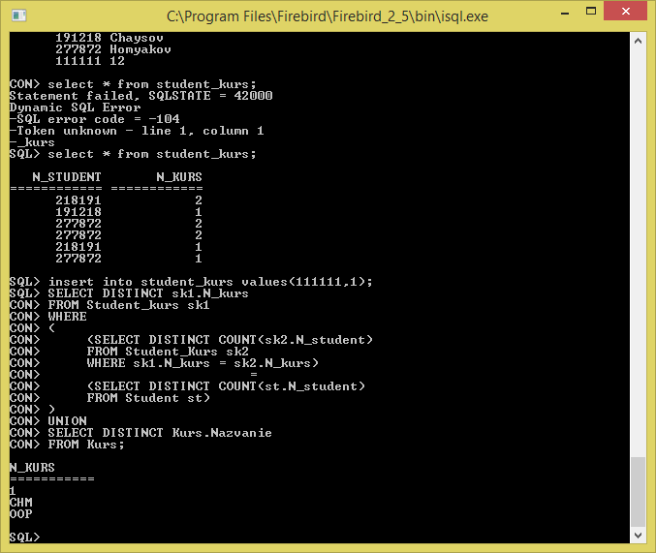

Рисунок 3.4 – Операция объединения и деления.

Создать запрос, использующий операции вычитания и дизъюнкции.

В данном примере, из списка номеров всех студентов мы вычитаем тех, у кого номер меньше заданного числа или кто не является студентов не перового курса.

SELECT one.N_student

FROM Student one

WHERE NOT EXISTS

(SELECT two.N_student

FROM Student two

WHERE (two.Fio_student LIKE ‘%sov’ OR two.N_student > 222222) AND one.N_student= two.N_student

);

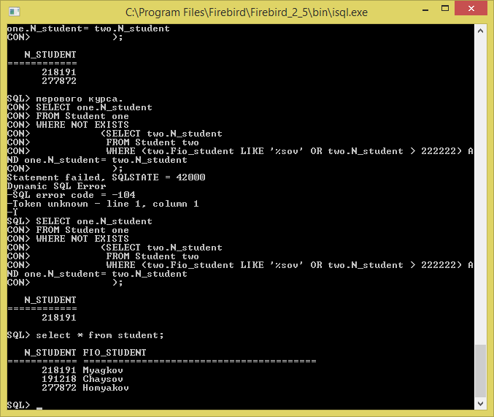

Рисунок 3.5 – Пример вычитания и дизъюнкции.

Сформулировать и записать запрос на SQL, не реализующийся на РА.

Нельзя написать единственный запрос, который бы для любой базы данных, удовлетворяющей схеме, выдавал бы правильный ответ

ВЫВОДЫ

В данной лабораторной работе были изучены особенности РА в SQL запросах, а также применены на практике с использованием указанных логический функций или же операторов языка SQL.